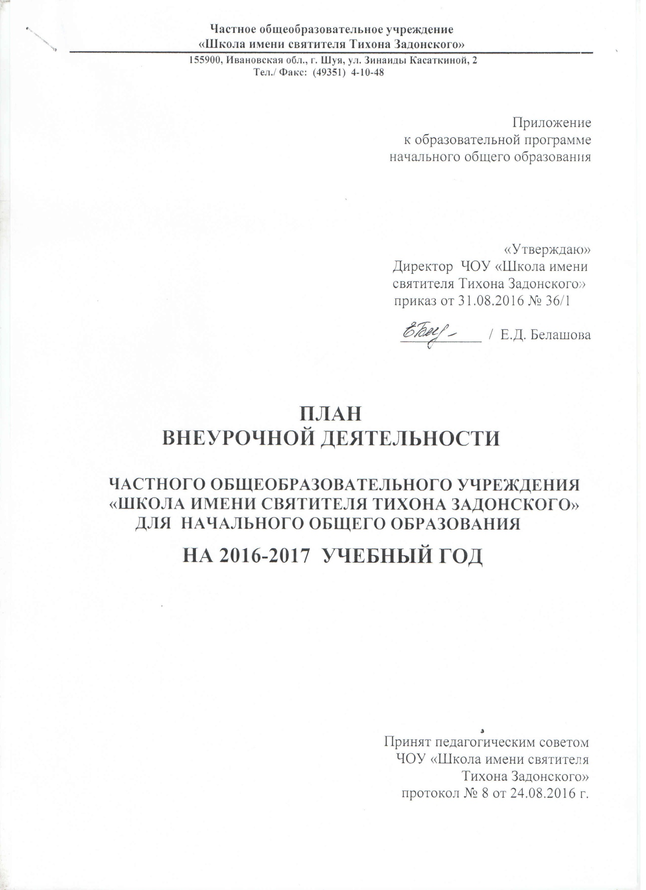

Пояснительная записка к плану внеурочной деятельности
начального общего образования
на 2016-2017 учебный год

План внеурочной деятельности ЧОУ «Школа имени святителя Тихона Задонского» обеспечивает введение в действие и реализацию требований Федерального государственного образовательного стандарта начального общего образования и определяет общий и максимальный объем нагрузки обучающихся в рамках внеурочной деятельности, состав и структуру направлений и форм внеурочной деятельности по классам.
При разработке плана использовались следующие документы:
- Закон «Об образовании Российской Федерации» от 29.12. 2012 года № 273-ФЗ
- Федеральный государственный образовательный стандарт начального общего образования (утвержден приказом Министерства образования и науки России от 6 октября 2009 г. № 373, зарегистрирован в Минюсте России 22 декабря 2009 г., регистрационный номер 17785) в действующей редакции
- Федеральные требования к образовательным учреждениям в части минимальной оснащенности учебного процесса и оборудования учебных помещений (утверждены приказом Минобрнауки России от 4.10.2010 г. № 986)
- СанПиН 2.4.2.2821-10 "Санитарно-эпидемиологические требования к условиям и организации обучения в общеобразовательных учреждениях" (утверждены постановлением Главного государственного санитарного врача Российской Федерации от 29 декабря 2010 г. № 189, зарегистрированным в Минюсте России 3 марта 2011 г., регистрационный номер 19993)
- Письмо Министерства образования и науки РФ «Об организации внеурочной деятельности при введении федерального государственного стандарта начального общего образования»от 12.05.2011 г. №03-296

Целевая направленность, стратегические и тактические цели содержания образования

План подготовлен с учетом требований Федерального государственного образовательного стандарта начального общего образования, санитарно-эпидемилогических правил и нормативов, обеспечивает широту развития личности обучающихся, учитывает социокультурные и иные потребности, регулирует недопустимость перегрузки обучающихся.
План составлен с целью дальнейшего совершенствования образовательного процесса, повышения результативности обучения детей, обеспечения вариативности образовательного процесса, сохранения единого образовательного пространства, а также выполнения гигиенических требований к условиям обучения школьников и сохранения их здоровья.
Основные принципы плана:
- учет познавательных потребностей обучающихся и социального заказа родителей;
- учет кадрового потенциала образовательного учреждения;
- поэтапность развития нововведений;
- построение образовательного процесса в соответствии с санитарно-гигиеническими нормами;
- соблюдение преемственности и перспективности обучения.

Специфика внеурочной деятельности заключается в том, что в условиях общеобразовательного учреждения ребенок получает возможность подключиться к занятиям по интересам, познать новый способ существования – безоценочный, при этом обеспечивающий достижение успеха благодаря его способностям независимо от успеваемости по обязательным учебным дисциплинам.
Внеурочная деятельность - это один из видов деятельности школьников, направленных на социализацию учащихся, развитие их творческих способностей во внеучебное время. Поэтому целью внеурочной деятельности является создание условий для развития творческого потенциала обучающихся, создание основы для осознанного выбора и последующего усвоения профессиональных образовательных программ, воспитание гражданственности, трудолюбия, любви к окружающей природе, Отечеству, семье, формированию здорового образа жизни.
Внеурочная деятельность в рамках ЧОУ «Школа имени святителя Тихона Задонского» решает следующие специфические задачи:
- создать комфортные условия для позитивного восприятия ценностей начального общего образования и более успешного освоения его содержания;
- способствовать осуществлению воспитания благодаря включению детей в личностно-значимые творческие виды деятельности, в процессе которых формируются нравственные, духовные и культурные ценности подрастающего поколения;
- ориентировать обучающихся, проявляющих особый интерес к тем или иным видам деятельности, на развитие своих способностей.
Программы внеурочной деятельности направлены:
- на расширение содержания программ начального общего образования:
- на формирование личности ребенка средствами искусства, творчества, спорта.
При организации внеурочной деятельности учащихся школы используются ресурсы школы. Занятия проводятся учителями начальных классов, педагогами старшей школы.
Внеурочная деятельность представлена по направлениям развития личности, согласно ФГОС НОО: спортивно-оздоровительное, духовно-нравственное, социальное, общеинтеллектуальное, общекультурное; в различных формах ее организации, отличных от урочной системы обучения.

Спортивно-оздоровительное направление:
Программа «Расти здоровой» предполагает формирование у детей позитивного отношения к сохранению и поддержанию своего здоровья через активные виды деятельности.

Духовно-нравственное направление:
Программа «Азы Православия» предполагает формирование основ христианского мировоззрения через приобщение к православному вероучению и святоотеческому наследиюи дает представления о системе нравственных ценностей православной традиции.

Социальное направление:
Программа «Сестрица Аленушка» предполагает формирование у детей знаний и умений по созданию декоративных изделий из текстильных и природных материалов, ознакомление школьников с основами проектной деятельности.

Общеинтеллектуальное направление:
Программы «Василиса Премудрая» и «Инфознайка» обеспечивают развитие интеллектуальных общеучебных умений, творческих способностей учащихся, необходимых для дальнейшей самореализации и формирования личности ребёнка.

Общекультурное направление:
Программа «Буквица» предполагает изучение церковнославянского языка как языка церкви и молитвы и как основание родного русского языка.
Программа «Библиотечное царство, книжкино государство» создание условий для развития читательских умений и интереса к чтениюкниг, а также формирование личностных, коммуникативных, познавательных и регулятивных учебныхумений.

Школа располагает достаточной учебно-методической базой.
Недельная нагрузка не превышает предельно допустимую.
Занятия внеурочной деятельности проводятся в соответствии с расписанием в течение всей учебной недели врежимеполного дня.

План внеурочной деятельности
начального общего образования
на 2016-2017 учебный год

Внеурочная деятельность (кружки, секции, проектная деятельность и др.) | I  кл. | II  кл. |  |  |  |  | III  кл. |  | IV  кл.
Спортивно-оздоровительное направление
Расти здоровой | 1 |  |  | 1 |  |  | 1 |  | 1
Духовно-нравственное направление
Азы Православия | 1 |  |  |  |  | 1 |  | 1
Буквица |  |  |  |  |  | 1 |  | 1 | 1
Социальное направление
Сестрица Аленушка | 1 |  |  |  | 1 |  |  | 1 | 1
Общеинтеллектуальное направление
Василиса Премудрая | 1 |  | 1 |  |  |  |  | 1 | 1
Инфознайка |  |  |  |  |  |  |  |  | 1
Общекультурное направление
Библиотечное царство, книжкино государство | 1
Открытая проект-студия «Благовест»
Итого | 5ч | 5ч |  |  |  |  |  | 5ч | 5ч

